**Инструкция по выполнению заданий**

**ОРМО про географии**

Экзаменационная работа состоит из двух частей, включающих в себя 12 заданий. Часть I содержит 6 тестовых заданий с кратким ответом. Часть II содержит 6 расчётных и аналитическо-логических заданий.

На выполнение экзаменационной работы по географии отводится 4 часа (240 минут).

Ответы к заданиям части I (1–6) записываются в виде буквы, последовательности букв или слова (словосочетания).

В ответах на задания Части II требуется записать или решение задачи с ходом рассуждения, или определить географический объект и ответить на дополнительные поставленные вопросы, или выполнить иные действия, указанные в задании.

При выполнении заданий можно пользоваться черновиком. Записи в черновике не учитываются при оценивании работы.

**ВНИМАНИЕ! При выполнении расчётных заданий можно пользоваться непрограммируемым калькулятором. Калькулятор не должен предоставлять участнику возможности получения извне информации во время олимпиады. Коммуникационные возможности калькулятора не должны допускать беспроводного обмена информацией с любыми внешними источниками.**

**Не разрешается иметь и использовать на олимпиаде мобильные телефоны или иные средства связи; справочные и картографические (карты, атласы) материалы.**

Баллы, полученные Вами за выполненные задания, суммируются. Максимальное количество баллов за олимпиаду – 100! Постарайтесь выполнить как можно больше заданий и набрать наибольшее количество баллов.

**Желаем успеха!**

Министерство образования и науки РФ

Совет ректоров вузов Томской области

Открытая региональная межвузовская олимпиада

2016-2017

**ГЕОГРАФИЯ**

**11 класс**

**2 этап**

**1 вариант**

**I. Т е с т о в ы е з а д а н и я**

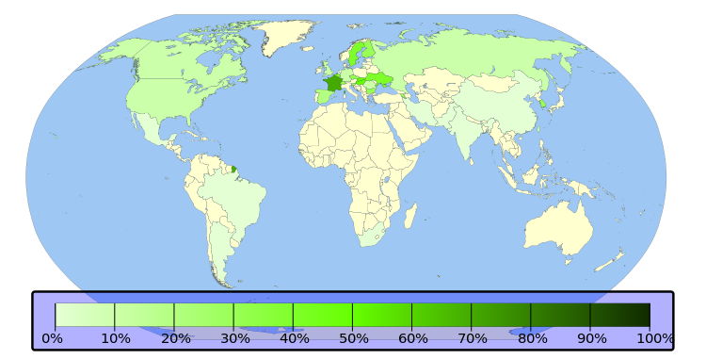

**1. Какой показатель, характеризующий развитие мировой энергетики в 2014 г., отображен на карте?**

А) количество атомных электростанций и энергоблоков на них;

Б) удельный вес электроэнергии, произведенной на тепловых электростанциях;

В) удельный вес электроэнергии, произведенной на атомных электростанциях ;

Г) обеспеченность электроэнергией в расчете на одного жителя.

*1 балл*

**2.** Ежегодно 2 февраля отмечается [Всемирный день водно-болотных угодий](https://ru.wikipedia.org/wiki/%D0%92%D1%81%D0%B5%D0%BC%D0%B8%D1%80%D0%BD%D1%8B%D0%B9_%D0%B4%D0%B5%D0%BD%D1%8C_%D0%B2%D0%BE%D0%B4%D0%BD%D0%BE-%D0%B1%D0%BE%D0%BB%D0%BE%D1%82%D0%BD%D1%8B%D1%85_%D1%83%D0%B3%D0%BE%D0%B4%D0%B8%D0%B9). [Водно-болотные угодья](https://ru.wikipedia.org/wiki/%D0%92%D0%BE%D0%B4%D0%BD%D0%BE-%D0%B1%D0%BE%D0%BB%D0%BE%D1%82%D0%BD%D1%8B%D0%B5_%D1%83%D0%B3%D0%BE%D0%B4%D1%8C%D1%8F) — это районы болот, торфяных угодий или водоёмов — естественных или искусственных, постоянных или временных, стоячих или проточных, пресных, солоноватых или солёных, включая морские акватории, глубина которых при отливе не превышает шести метров, а под водоплавающими птицами понимаются птицы, экологически связанные с водно-болотными угодьями (статья 1 Рамсарской Конвенции). **Выберите из предложенного списка особо охраняемые природные территории (ООПТ), которые созданы для охраны водно-болотных угодий.**

А) Дубайский заповедник

Б) [Национальный заповедник Мореми](https://ru.wikipedia.org/w/index.php?title=%D0%9C%D0%BE%D1%80%D0%B5%D0%BC%D0%B8_(%D0%BD%D0%B0%D1%86%D0%B8%D0%BE%D0%BD%D0%B0%D0%BB%D1%8C%D0%BD%D1%8B%D0%B9_%D0%B7%D0%B0%D0%BF%D0%BE%D0%B2%D0%B5%D0%B4%D0%BD%D0%B8%D0%BA)&action=edit&redlink=1) (Окованго)

В) Пантанал

Г) Национальный парк «Гранд Каньон»

Д) Национальный парк «Эверглейдс»

Е) Кроноцкий заповедник

**Запишите буквы, под которыми указаны эти ООПТ.**   *3 балла*

**3. Расположите перечисленные ниже объекты в порядке увеличения расстояния до них от аудитории, в которой вы находитесь в настоящее время:**

А) точка с нулевыми географическими координатами;

Б) высочайшая гора Южной Америки;

В) исток крупнейшей реки Европы;

Г) самая южная материковая точка Евразии.

**Запишите получившуюся последовательность букв.** *4 балла*

**4. Выберите три острова из перечисленных,** в которых среднегодовое количество атмосферных осадков составляет более 2000 мм.

А) Гренландия Б) Кипр В) Врангеля Г) Гавайские Д) Ява Е) Новая Гвинея

**Запишите буквы, под которыми указаны эти острова.** *6 баллов*

**5. Выберите из указанных вариантов страны, входящие в НАТО и не являющихся членами ЕС:**

А) Португалия Б) Испания В) Италия Г) Исландия

Д) Турция Е) Норвегия Ж) Бельгия З) Нидерланды

И) Австрия К) Чехия Л) Литва М) Швейцария

**Запишите буквы, под которыми указаны все правильные варианты ответа.**  *6 баллов*

**6. Найдите соответствия между годом, географическим открытием и исследователем, который его совершил: к каждому элементу первого столбца подберите соответствующий элемент из второго и третьего столбцов**.

|  |  |  |
| --- | --- | --- |
| **Дата и путешественник** | **Дата** | **Географическое открытие или событие** |
| **I.** Английский полярный исследователь Д.К. Росс | **1.**1831 г. | **А.** Прошел из Якутска до побережья Охотского моря, собрал подробные сведения о природе и населении Дальнего Востока |
| **II**. Х. Колумб | **2.** 1466 г. | **Б**. Обнаружил пропавшего исследователя Д. Ливингстона и позже дважды пересек Африку |
| **III**.Английский путешественник Г.М. Стенли | **3**. 1871 г. | **В.** Первый русский путешественник, посетивший и изучивший Индию |
| **IV.** Русский купец А. Никитин | **4.** 1643–1646 гг. | **Г**. Открытие Америки |
| **V** . Русский землепроходец В.Д. Поярков | **5**. 1492 г. | **Д**. Открытие Северного магнитного полюса |

*10 баллов*

**II. Р а с ч ё т н ы е и а н а л и т и ч е с к о–л о г и ч е с к и е з а д а н и я**

**7.** **Определите расстояние по карте масштаба 1: 12 000 000 между Лондоном и Римом в сантиметрах, если расстояние между этими городами на местности составляет 1800 км. Запишите расчёты и ход ваших рассуждений**.

*3 балла*

**8. Из предложенного списка выберите не менее шести понятий, относящихся к одной стране. Определите страну, ее столицу и официальный язык.**

Архипелаг, апартеид, булгунняхи, арабы, фьорд, Онтарио, морской флот, Хонсю, кимберлитовая трубка, айны, Капские горы, зулусы, озы, цунами, марши, бараньи лбы, марикультура.

*8 баллов*

**9. На каких реках расположены города Хартум, Хабаровск, Шанхай, Браззавиль?  К каким бассейнам стока относятся перечисленные города? Сгруппируйте города по принципу принадлежности к океаническим бассейнам.**

*9 баллов*

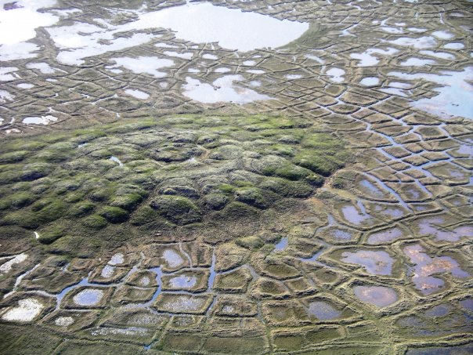**10. Выберите из предложенного списка страны, столицы которых НЕ являются крупнейшими городами своих стран по численности населения.**

А) Канада

Б) Австралия

В) США

Г) Чили

Д) Индонезия

Е) Египет.

**Напишите название столицы и крупнейшего города каждой выбранной вами страны.**

**На территории какой из выбранных вами стран есть формы рельефа, которые приведена на рисунке.**

*13 баллов*

**11. Определите экономический район по описанию и ответьте на дополнительные вопросы.**

В каком экономическом районе находится угольный бассейн, расположенный за полярным кругом, и крупнейший в России металлургический комбинат полного цикла (КПЦ)?

**Ответьте на вопросы:**

1) как называется угольный бассейн, расположенный в пределах этого района, и в каком из субъектов федерации он находится?

2) где (город) и почему (факторы) был размещён КПЦ в этом районе?

3) в честь какого русского ученого, автора научного труда «О слоях земных» названо крупное месторождение самого твёрдого минерала (какого)?

4) какие административно-территориальные единицы созданы на территории этого района по национальному признаку? к каким языковым семьям принадлежат коренные народы этих субъектов?

5) как называется архитектурный ансамбль деревянного зодчества, внесённый в [Список Всемирного наследия ЮНЕСКО](https://ru.wikipedia.org/wiki/%D0%92%D1%81%D0%B5%D0%BC%D0%B8%D1%80%D0%BD%D0%BE%D0%B5_%D0%BD%D0%B0%D1%81%D0%BB%D0%B5%D0%B4%D0%B8%D0%B5) и расположенный на острове крупного озера (какого?) этого района?

*17 баллов*

**12. Определите страну по описанию. Замените цифры в скобках подходящими по смыслу словами или словосочетаниями. Решите демографическую задачу.**

Это государство (1) занимает девятое место в мире по площади территории, расположенной в двух частях света (2, 3). Отрицательной чертой его ЭГП является внутриконтинентальное положение. Правда, эта страна выходит к морю (4), относящемуся к бассейну внутреннего стока. Это способствует расширению внешнеэкономической деятельности данного государства, т.к. по этому морю оно граничит с двумя странами (5, 6).

Страна имеет очень богатую природно-ресурсную базу, которая является основой для развития отраслей специализации и экспорта. Она занимает первое место в мире по разведанным запасам [цинка](https://ru.wikipedia.org/wiki/%D0%A6%D0%B8%D0%BD%D0%BA), [вольфрама](https://ru.wikipedia.org/wiki/%D0%92%D0%BE%D0%BB%D1%8C%D1%84%D1%80%D0%B0%D0%BC) и [барита](https://ru.wikipedia.org/wiki/%D0%91%D0%B0%D1%80%D0%B8%D1%82), второе — [серебра](https://ru.wikipedia.org/wiki/%D0%A1%D0%B5%D1%80%D0%B5%D0%B1%D1%80%D0%BE" \o "Серебро),[свинца](https://ru.wikipedia.org/wiki/%D0%A1%D0%B2%D0%B8%D0%BD%D0%B5%D1%86) и [хромитов](https://ru.wikipedia.org/wiki/%D0%A5%D1%80%D0%BE%D0%BC%D0%B8%D1%82%D1%8B), третье — [меди](https://ru.wikipedia.org/wiki/%D0%9C%D0%B5%D0%B4%D1%8C) и [флюорита](https://ru.wikipedia.org/wiki/%D0%A4%D0%BB%D1%8E%D0%BE%D1%80%D0%B8%D1%82), четвёртое — [молибдена](https://ru.wikipedia.org/wiki/%D0%9C%D0%BE%D0%BB%D0%B8%D0%B1%D0%B4%D0%B5%D0%BD) и урана, пятое — [золота](https://ru.wikipedia.org/wiki/%D0%97%D0%BE%D0%BB%D0%BE%D1%82%D0%BE). Она входит в десятку стран по добыче хрома, меди, бокситов, железных руд, урана.

Богатство недр связано со сложным тектоническим и геологическим строением территории, которое отражено в особенностях рельефа. Так, самая низкая точка (7) страны и всего материка расположена на 132 м ниже уровня моря, а наивысшая отметка – пик Хан-Тенгри на границе с двумя странами (8, 9), названия которых начинаются с такой же буквы, как и загаданная страна.

Современная столица (10) государства не является самым крупным городом страны и городом-миллионером, а такой статус имеет только один город в стране – его бывшая столица (11).

Население страны многонационально, но преобладает коренное население (12) страны. Следующим крупным этносом, населяющим страну, являются [……(13),](https://ru.wikipedia.org/wiki/%D0%A0%D1%83%D1%81%D1%81%D0%BA%D0%B8%D0%B5)  доля которых составляет 23,7%. Затем идут  [узбеки](https://ru.wikipedia.org/wiki/%D0%A3%D0%B7%D0%B1%D0%B5%D0%BA%D0%B8),  [украинцы](https://ru.wikipedia.org/wiki/%D0%A3%D0%BA%D1%80%D0%B0%D0%B8%D0%BD%D1%86%D1%8B), [уйгуры](https://ru.wikipedia.org/wiki/%D0%A3%D0%B9%D0%B3%D1%83%D1%80%D1%8B), [татары](https://ru.wikipedia.org/wiki/%D0%A2%D0%B0%D1%82%D0%B0%D1%80%D1%8B), немцы и другие народы. Плотность населения ниже, чем в России.

**Рассчитайте** коэффициент смертности населения (‰) в этой стране в 2015 г., если в течение года там родилось 319905 человек, коэффициент естественного прироста составил 13,6 ‰, а численность населения была 17 417447 человек.

*20 баллов*

**МАКСИМАЛЬНО КОЛИЧЕСТВО БАЛЛОВ - 100**

**ЖЕЛАЕМ ВАМ УДАЧИ!**